精锐教育门店投放案例
广 告 主：精锐教育
所属行业：教育行业
执行时间：2020.10.01-12.31
参选类别：效果营销类
营销背景
20年初受疫情影响线下门店暂停授课，恢复正常授课后急需收新恢复元气。且疫情期间线上机构引导行业习惯线上授课模式，线下机构门店恢复面临双重考验。
营销目标
通过投放精准度提升&内容丰富度升级达到到店率提升的目的。
策略与创意
通过前置距离信息筛选目标受众，增加页面互动模块提升用户体验，实现到店需求的激发。
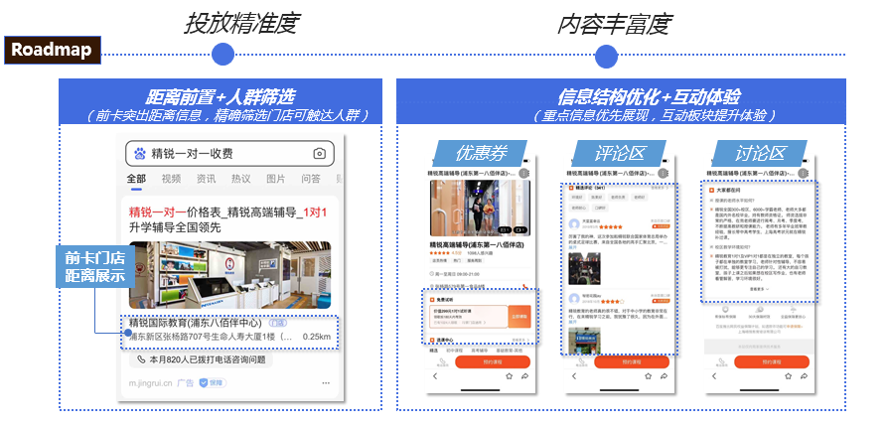
执行过程/媒体表现
- 引入期：
通过非核心城市少量接入，打通投放链条，累计数据样本，试调账户效果。
- 扶持期：
通过样本账户引入产品端支持，扩大实验范围，输出方法论。
- 拓量期：
引入核心账户，实践优化方法论，完善优化逻辑。
- 辐射期：
全面推动产品覆盖，辐射卫星账户。
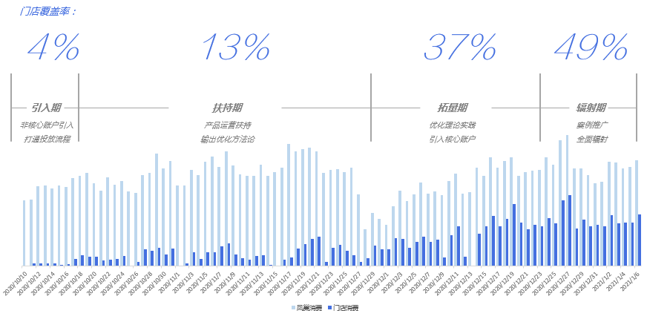
营销效果与市场反馈
总体CTR提升12%，转化率提升21%，电话按钮点击比重提升30%。
